Поняття про рани
Рана - це порушення цілісності шкіри або слизової оболонки з можливим пошкодженням прилеглих тканин.
Місцевими елементами рани є: біль у рані, зяяння рани, кровотеча, порушення функції органу.
Інтенсивність болю у рані залежить від глибини пошкодження рецепторів та нервових закінчень у рані, ранячого предмета, швидкості нанесення пошкодження. Зяяння рани зумовлюється глибиною пошкодження м'язів, підшкірної жирової клітковини.
Кровотеча залежить від пошкодження судин, анатомічного органа. Сильна кровотеча виникає при пошкодженні органів з великими артеріями і венами, які можуть призвести до втрати великої кількості крові, анемії і смерті. При невеликих ранах швидко утворюється згусток і кровотеча припиняється.
При пораненні кінцівок, як правило, порушується їх функція, пов'язана з ходою або роботою, що виникає внаслідок обмеження рухів.
Рана має краї (які залежать від ранячого предмета), дно, кути, а інколи вміст (частинки одягу, бруду, згустки крові).
Класифікація ран:
1. За характером дії ранячого агента розрізняють наступні види ран: колота (дія шила, штика, вил); різана (дія ножа, скальпеля); рубана (дія сокири, шаблі); забита (при падінні, ударі); розчавлена (при попаданні кінцівки під рухомі механізми); рвана (при ударі тупими нерівними предметами); скальпована (при ударі гострим предметом, що рухається дотично до поверхні шкіри); укушена (при укусі тварин, людей); вогнепальна (дія кулі вогнепальної зброї); отруєна (дія отруйних речовин: фосфорорганічних, кислот, лугів).
2. За ступенем забруднення: асептична (операційна рана); забруднена мікробами (рана, що утворена в нестерильних умовах або нанесена в побуті, виробництві тощо).
3. За глибиною пошкодження: поверхнева (ушкоджена шкіра, підшкірна жирова тканина); проникаюча (в черепну коробку, грудну або черепну порожнин порожнину суглоба, серцеву сорочку, порожнину серця тощо); наскрізна (коли рана має вхідний і вихідний отвори).
4. За характером загоювання рани бувають: загоювання первинним натягом (операційна рана, деякі різані рани); загоювання під струпом (при забійних ранах без ушкодження шкіри); загоювання вторинним натягом (після нагноєння рана очищається, утворюється грануляційна тканина).
Характер рани залежить від ранячого предмета. Різана рана має рівні зяючі краї сильно кровоточить, що сприяє відтоку виділень з брудом і мікроорганізмами. Такі рани швидко загоюються.
Рубані рани мають велику глибину з частим пошкодженням кісток. Вони сильні кровоточать при ушкодженні життєво важливих органів.
Колота рана характеризується незначним пошкодженням шкіри, глибоким рановим каналом, який при скороченні м'язів зміщується і змикається, внаслідок чого в рані може бути відсутня кровотеча або виділення при пошкодженні порожнистих органів (шлунка, кишечнику тощо). Це призводить до помилок при діагностуванні рани або наданні першої медичної допомоги. У таких ранах можуть знаходитись зламані частини ранячого предмета, джерела інфекції. При наданні першої медичної допомоги колючий предмет з рани не виймають.
Рвані, забиті та розчавлені рани характеризуються великою рановою поверхнею з наявністю розчавленої тканини, згустків крові, іноді бруду, сторонніх тіл.
Скальпована рана виникає при нанесенні гострим або тупим предметом, який відділяє шкіру і підшкірну клітковину від підлеглих тканин. Особливістю скальпованих ран є утворення значних дефектів шкіри, які утворюють труднощі при загоюванні ран.
Укушена рана найчастіше виникає у дітей в ділянці голови, кінцівок. Має слід укусу тварини (людини). Рана глибока, рвана, з попаданням слини і масивним інфікуванням.
Вогнепальна рана як наслідок дії кулі та осколків має: рановий канал, заповнений рановим детритом, сторонніми тілами; зону травматичного некрозу тканин і зону молекулярного струсу тканини. Такі рани максимально інфіковані.
Організація допомоги при ранах. Надання долікарської допомоги.
Поверхневі рани сильно не кровоточать, тому краї їх змащують 5 % йодом (без попадання йоду в рану). Із індивідуального пакета беруть стерильну серветку, накривають рану і бинтують ділянку рани. Якщо краї рани широко розійшлись і дозволяє час (немає багато потерпілих), краї рани зближують 2-3 смужками лейкопластиру, накладають стерильну пов'язку.
Забороняється промивати рану водою, спиртом, йодом, які спричиняють біль, загибель ушкоджених клітин.
При колотих ранах, якщо в них є ранячий предмет, його не видаляють, накладають стерильну пов'язку, попереджують про це потерпілого і відправляють його в хірургічне відділення. Якщо є рана з ампутованою частиною тіла, відірвану частину загортають у стерильну марлю (тканину) і кладуть в поліетиленовий пакет. Цей пакет поміщають у другий пакет, наповнений льодом. Накладають на рану стерильну пов'язку, терміново відправляють потерпілого до спеціалізованого лікувального закладу разом із відірваною (відрізаною) частиною тіла. Якщо із рани випали петлі кишечнику або видно тканину мозку, їх не вправляють, а накривають стерильною марлею і швидко відправляють до лікувального закладу.
Кровотечі
Кровотеча – це вихід крові із свого русла в тканини і порожнини організму (черевну, грудну, суглоби та інші) або назовні. Кровотечі виникають при пошкодженні. Вони є однією з головних причин смерті осіб з травматичними ушкодженнями.
Кровотеча не можна обмежувати тільки уявою про рану, яка кровоточить. Це поняття досить широке. Відомо багато терапевтичних захворювань, зумовлених кровотечами: параліч половини тіла, так звана геміплегія (виникає внаслідок крововиливу в мозок), крововиливи в порожнину ока і т.д.
Причиною кровотеч є порушення цілосності судинної стінки, викликане травмою, гнійним розплавленням, підвищенням артеріального тиску в судині, різким зниженням атмосферного тиску.
Проникність стінки судини для крові може бути пов′язана не тільки з пошкодженням судини, але із зміною хімізму крові, дією токсинів, порушенням вітамінного балансу в організмі.
Травма – це найбільш часта причина порушення цілосності судинної стінки. Механічні травми сприяють утворенню ран, забоїв, переломів. Хімічні і термічні пошкодження ведуть до опіків і руйнування судин. Гнійне розплавлення стінки судини до ерозійних кровотеч. Підвищення артеріального або венозного тиску може призвести до розриву стінки судини і кровотечі (інсульт, гемороїдальні кровотечі).
Прикладом захворювання яке веде до кровотечі пов′язаної із зміною хімізму крові є гемофілія, жовтяниця, яка супроводжується холемією, скарлатина, сепсіс, цинга. Захворювання можуть супроводжуватися кровотечами внаслідок порушення проникності судинної стінки, яке викликане токсинами або авітамінозом. Об′єм і характер виходу крові з кров′яного русла досить різні, тому 3 важлтве значення має класифікація кровотеч. Розрізняють кровотечі, крововиливи і гематому.
Кровотечею називають витікання крові з судини в тканини, зовнішнє середовище або порожнину тіла. Наявність крові в кожній з порожнин носить спеціальну назву. Так, скупчення крові в черевній порожнині називається гемоперитонеум, в плевральній порожнині – гемоторакс, в суглобі – гемартроз, в перікарді – гемоперикардіум.
Крововиливом називається дифузне просочування кров′ю будь-якої з тканин (підшкірна клітковина, мозкова тканина).
Гематомою називається скупчення крові, обмежене тканинами.
В залежності від принципу, який покладений в основу класифікації, виділяють наступні види кровотеч.
- Анатомічна класифікація виділяє: артеріальну, венозну, капілярну і паренхіматозну кровотечі. Вони відрізняються одне від одного клінічною картиною і особливостями методів зупинки. При артеріальній кровотечі кров ала, і витікає пульсуючою хвилею. Така кровотеча може досить швидко привести до гострої анемії. Самостійно така кровотеча зупиняється дуже рідко.
Венозна кровотеча відрізняється темним кольором крові і повільним витіканням. Витікання струменем є тільки в випадку поранення великої вени при підвищеному венозному тиску, при чому струя не пульсує.
Капілярна і паренхіматозна кровотечі характеризуються тим, що кровоточить вся ранева поверхня. Ці кровотечі дуже небезпечні, так як їх зупинка буває досить складною.
- Кровотечі поділяють з урахуванням причин, які їх викликали. Відповідно до цього розрізняють механічні кровотечі – пошкодження судини, викликане 4 механічним чинником. Нейротрофічні кровотечі – проникність судин зумовлена трофічними розладами їх стінки (сепсіс, скарлатина, цинга).
- З врахуванням клінічних проявів розрізняють: зовнішню, внутрішню і скриту кровотечі. При зовнішній кровотечі кров витікає в зовнішнє середовище або порожнистий орган, який сполучається з зовнішнім середовищем. Внутрішньою називається кровотеча в ту чи іншу порожнину тіла (плевральна, черевна). Скрита кровотеча не має яскравих зовнішніх проявів і визначається спеціальними методами дослідження. При такій кровотечі судина яка кровоточить недоступна візуальному спостереженню. Прикладом такої кровотечі є виразкова хвороба.
- З урахуванням часу появи кровотечі виділяють: - Первинну кровотечу, яка виникає зразу після пошкодження або травми. - Ранню вторинну кровотечу, яка виникає в перші години і добу після поранення до розвитку інфекції в рані. Так і кровотечі найчастіше виникають при виштовхуванні тромбу з пораненої судини током крові при підвищенні внутрішньосудинного тиску, або при ліквідації спазму судин. - Пізню вторинну кровотечу, яка може початися в любий момент, після того, як в рані розвинулась інфекція. Такі кровотечі пов′язані з гнійним розплавленням тромбу в пошкодженій судині, розплавленням стінки судини запальним процесом.
Клінічна картина кровотечі визначається особливостями пошкодження тканин, розміром травми, типом пошкодженої судини, її калібром, а також тим куди витікає кров (зовнішнє середовище, порожнина тіла, в тканини організму).
При артеріальній зовнішній кровотечі кров алого кольору витікає пульсуючим струменем. Така кровотеча досить швидко призводить до розвитку гострої анемії, яка проявляється наростаючою блідістю, частим пульсом малого наповнення, прогресуючим зниженням артеріального тиску, головокружінням, потемнінням в очах, нудотою, блювотою і втратою свідомості. Артеріальна кровотеча може досить швидко призвести до смерті у зв′язку з порушенням функцій мозку і серцево-судинної системи.
Для зовнішньої венозної кровотечі характерне повільне витікання темної крові. При пораненні вен великого калібру з підвищеним внутрішньовенозним тиском кров може витікати струменем, але без пульсації. Досить рідко може спостерігатись легка пульсація, що зумовлена передачею пульсової хвилі з артерії, яка проходить поряд з пошкодженою веною. Пошкодження великих вен шиї небезпечне можливістю розвитку повітряної емболії мозкових судин, або судин серця, що зумовлено тим, що в момент вдиху в венах виникає від′ємний тиск.
Капілярна і паренхіматозна кровотеча характеризується тим, що кровоточить вся поверхня рани, дрібні судини і капіляри. Внаслідок того, що судини які кровоточать, фіксовані в стромі і не спадаються, зупинити таку кровотечу досить важко.
Клінічна картина внутрішньої кровотечі залежить від того, який орган пошкоджений і в якій порожнині нагромаджується кров. Розрізняють загальні і місцеві симптоми внутрішньої кровотечі.
Загальні симптоми характерні для всіх видів кровотеч, в тому числі і для внутрішніх кровотеч в різні порожнини. Вони проявляються блідістю, 6 головокружінням, запамороченням, частим малим пульсом, прогресуючим зниженням артеріального тиску і зниженням вмісту гемоглобіну в крові.
Місцеві симптоми різноманітні: при кровотечі в порожнину черепа розвиваються симптоми здавлення мозку; кровотеча в плевральну порожнину супроводжується здавленням легень зі сторони ураження, що викликає задишку, обмеження дихальної екскурсії дихальної клітки, а також послаблення дихальних шумів. При нагромаджені крові в черевній порожнині (при розриві печінки, селезінки, маткових труб) з′являються симптоми подразнення очеревини (біль, напруження м′язів живота, нудота, блювота). Кровотеча в порожнину перікарда супроводжується зниженням серцевої діяльності, синюшністю шкірних покривів і підвищенням венозного тиску.
Основною небезпекою кровотечі є розвиток гострої анемії і кисневе голодування мозку, що призводить до смерті від порушення функції життєво важливих центрів. Вважається, що зниження систолічного артеріального тиску до 80 мм.рт.ст. при гострій крововтраті є дуже небезпечним для життя людини, так як компенсаторні механізми не встигають розвинутись і попередити кисневе голодування мозку.
При повільній (протягом декількох тижнів) крововтраті організм пристосовується до хронічної анемії і може так існувати протягом тривалого часу.
При відсутності долікарської і лікарської допомоги при кровотечі можуть бути такі варіанти розрішення: 1. Самовільна зупинка кровотечі. 2. Виникнення гострої анемії і смерті внаслідок кисневого голодування мозку і порушення серцево-судинної діяльності.
Для підтримки на необхідному рівні кровопостачання життєвоважливих органів при зростаючій крововтраті і зменшенні об′єму циркулюючої крові в організмі розвивається складний механізм адаптації, який включає в себе:
1. Спазм судин.
2. Прискорення серцевої діяльності і дихання.
3. Збільшення об′єму циркулюючої крові за рахунок вивільнення в кров′яне русло крові із депо і тканинної рідини.
У людей, хворих на гемофілію і тромбоцитопенію, навіть незначні поранення можуть призвести до гострої анемії і смерті
Зупинка кровотеч.
Розрізняють самовільну і штучну зупинку кровотеч.
Штучна в свою чергу поділяється на тимчасову і цілковиту.
До методів тимчасової зупинки кровотеч відносять:
- Накладання давлячої пов′язки;
- Припідняте положення кінцівки;
- Максимальне згинання кінцівки в суглобі і здавлювання при цьому судин, які проходять в даній області;
- Пальцеве притискання;
- Накладання джгута;
- Накладання затискача на судину, яка кровоточить в рані.
Кінцева зупинка кровотечі проводиться в стаціонарних умовах і всі методи зупинки поділяються на чотири групи: 1. механічні. 2. термічні 3. хімічні 4. біологічні
Прямий тиск на рану є найшвидшим та може використовуватися в якості тимчасової зупинки кровотечі. Частина тіла, на яку опираємося, повинна тиснути максимально, усією масою тіла. Прямий тиск можна використати як на старті, так і між маніпуляціями, якщо перша з них була невдалою.
Пальцьове притиснення артерій.
При надзвичайних ситуаціях використовують пальцьове притиснення артерій. Для цього необхідно мати знання топографії судин організму. Довго його проводити неможливо, тому що воно потребує багато фізичних зусиль, швидко втомлюється той, хто надає допомогу, і практично виключає транспортування потерпілого.
Виконання навички: пальцьове притиснення скроневої артерії
Показання: кровотеча із верхньої і нижньої повіки, бокової поверхні лоба, щоки.
- Притиснути скроневу артерію до скулової кістки на 1-2 см спереду від козелка вушної раковини
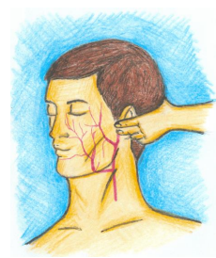
Виконання навички: пальцьове притиснення щелепної артерії
Показання: кровотечі з верхньої, нижньої губи, ясен, язика, підборіддя.
- Притиснути щелепну артерію до краю нижньої щелепи на середині між кутом щелепи і підборіддям.
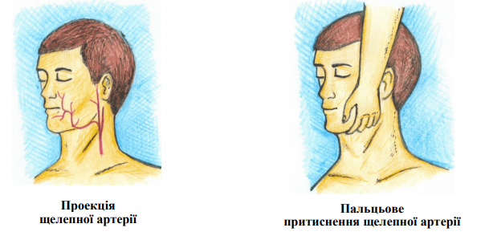
Виконання навички: пальцьове притиснення сонної артерії
Показання: кровотеча із шиї.
- Потерпілого покласти на спину, голову повернути в протилежний бік від рани. Притиснути сонну артерію до шийного відділу хребта посередині внутрішнього краю грудинно-ключично-соскоподібного м’яза (місце ІV шийного хребця).
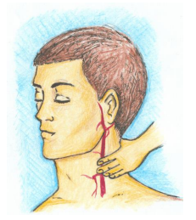
Виконання навички: пальцьове притиснення підключичної артерії
Показання: кровотеча із верхньої кінцівки.
- Потерпілого покласти на спину. Той, хто надає допомогу, одну руку кладе під лопатку потерпілого, великим пальцем другої руки, розташованої в надключичній ямці притискає підключичну артерію до першого ребра
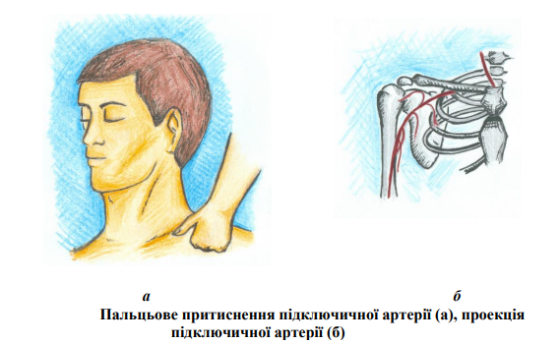
Виконання навички: пальцьове притиснення пахвової артерії
Показання: кровотеча із плеча.
- Ушкоджену руку підняти вверх і максимально відвести назад. Чотирма пальцями кисті, пахвову артерію притиснути до головки плечової кістки у пахвовій ямці.
- Можна зупинити кровотечу за допомогою ватно-марлевого валика, який виготовляють із матеріалу і кладуть в пахвову ямку, на попередньо накладену стерильну серветку, фіксовану бинтом. Валик міцно фіксують до тулуба.
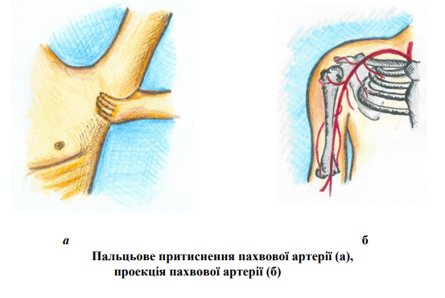
Виконання навички: пальцьове притиснення плечової артерії
Показання: кровотеча із передпліччя, кисті.
- Максимально відвести двоголовий м’яз доверху і назад. Чотирма пальцями руки плечова артерія притискається до внутрішньої поверхні плечової кістки.
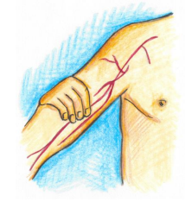
Виконання навички: пальцьове притиснення променевої артерії
Показання: кровотеча при пораненні пальців, кисті.
- Променеву артерію притиснути пальцями до променевої кістки у місці визначення пульсу

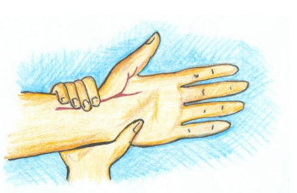
Виконання навички: пальцьове притиснення стегнової артерії
Показання: кровотеча із стегна, гомілки.
- У паховій області першим пальцем руки притискають стегнову артерію до передньої гілки лобкової кістки. Якщо у потерпілого важко відшукати артерію, її притискають кулаком до лобкової кістки на попередньо підготовлений ватно-марлевий валик, який кладуть на проекцію стегнової артерії
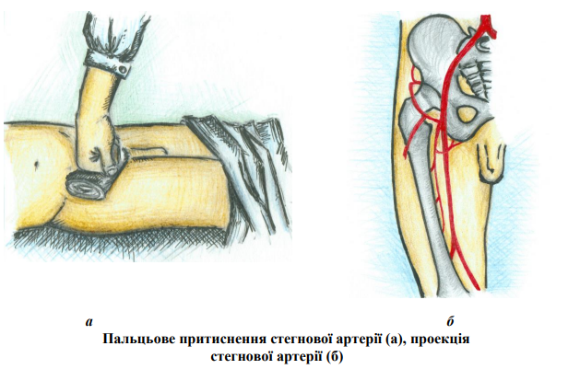
Виконання навички: пальцьове притиснення підколінної артерії
Показання: кровотеча із гомілки, ступні.
- В сидячому або лежачому положенні зігнути кінцівку потерпілого під кутом 45º, двома руками захватити область коліна так, щоб перші пальці рук знаходились на надколіннику, а чотирма пальцями обох рук в підколінній ямці притиснути артерію, яка знаходиться в ній.
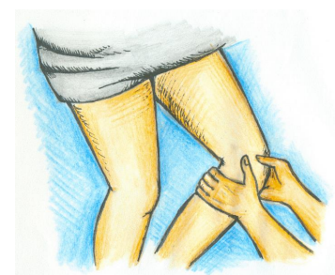
Виконання навички: пальцьове притиснення задньої гомілкової артерії
Показання: кровотеча із стегна.
- Відшукати внутрішню кісточку гомілки нижньої кінцівки і притиснути задню гомілкову артерію позаду і нижче кісточки.
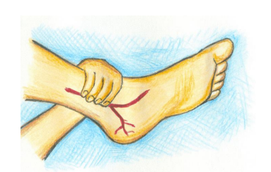
Максимальне згинання кінцівки в суглобі.
Для зупинки кровотечі із великих судин, коли інші методи застосувати неможливо, використовують максимальне згинання кінцівки в суглобі.
Виконання навички: максимальне відведення верхніх кінцівок
Показання: кровотеча із підключичної артерії.
- Потерпілого покласти на бік, максимально відвести руки назад, вище ліктьових суглобів накласти ремінь і стягнути ним руки. При цьому підключична артерія притискається до першого ребра
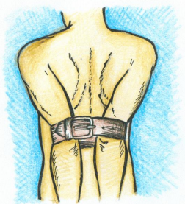
Виконання навички: максимальне згинання руки в ліктьовому суглобі
Показання: кровотеча із плечової артерії в області ліктьового суглобу, передпліччя
- В сидячому положенні потерпілому в ліктьову ямку накласти попередньо підготовлений із вати і марлі щільний валик. Максимально зігнути руку в суглобі, накласти ремінь вище ліктьового суглобу і затягнути. Результатом дії буде зупинка кровотечі
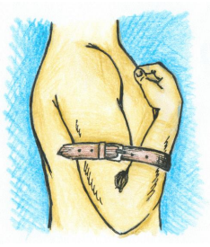
Виконання навички: максимальне згинання стегна в кульшовому суглобі
Показання: Кровотеча із стегнової артерії.
- В лежачому положенні на спину потерпілому покласти щільний валик у пахову область. Згинаючи нижню кінцівку в колінному і кульшовому суглобах, стегно притиснути до живота. Ременем захватити тулуб і зігнуте стегно в одну петлю ременя і стягнути. Ремінь зафіксувати.
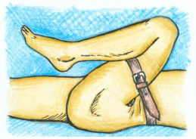
Виконання навички: максимальне згинання кінцівки в колінному суглобі
Показання: кровотеча із підколінної артерії.
- Постраждалий знаходиться в лежачому положенні. Попередньо підготовлений щільний ватно-марлевий валик покласти в підколінну ямку і максимально зігнути кінцівку в суглобі. Петлю ременя накласти на зігнуту кінцівку і затягнути.
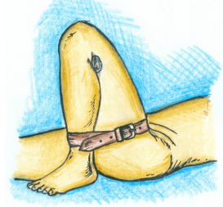
Зупинка кровотечі за допомогою джгута

Десмургія
Десмургія – (від грец. desmos) – зав’язка, тасьма, пов’язка. Є самостійним розділом
загальної хірургії, головним змістом якої є мистецтво (наука) накладання пов’язок з метою
правильного лікування ушкоджень і цілої низки захворювань. Пов’язка у широкому
розумінні цього слова, означає цілий комплекс засобів що використовуються для захисту ран
або патологічних вогнищ, від впливу навколишнього середовища.
Пов’язки розрізняють на м’які та тверді, нерухомі (фіксуючі) пов’язки.
Нерухомі пов’язки - іммобілізуючі та коригуючі - пов’язки з витягуванням, використовуються в основному для транспортування та лікування хворих з пошкодженнями і захворюваннями опорно-рухової системи. До них відносяться гіпсові пов’язки, шини та апарати.
М’які пов’язки складаються з перев’язувального матеріалу, який накладається безпосередньо на рану та із засобу його фіксації. Розрізняють просту м’яку (захисну і лікарську), давлючу (гемостатичну) пов’язку та окклюзійну пов’язку, що накладається при пораненнях грудної клітини.
Пов’язки з бинта найбільш розповсюджені, оскільки вони є простими та надійними.
Бинт може бути скатаний з одного кінця (одноголовий бинт), при цьому скатана чистина носить назву головки, а та що не скатана – початку бинта. Бинт, скатаний з обох кінців до середини називається двоголовим бинтом. Тильна сторона бинта, яка повернута до бинтованої частини тіла називається спинкою, а протилежна - черевцем, причому під час бинтування черевце повинно бути повернуте назовні, щоб бинт легко та вільно міг розкатуватися по поверхні бинтованої ділянки тіла. Бинт при перев’язці тримають в правій руці під кутом і повертають у напрямку до того, хто бинтує. Бинт намотується під легким натисненням, але пов’язка не повинна бути дуже тугою, щоб не викликати стиснення тканин і порушення кровообігу у забинтованій кінцівці. Основою будь-якої пов’язки є виток або тур, який виникає коли обмотують будь-яку частину тіла. Перший виток накладається дещо навкоси, щоб можна було притримати кінець бинта, а наступні витки його накрили.
Правила накладання пов’язок:
1. Під час перев’язки потрібно стояти обличчям до хворого, наскільки це можливо.
2. З самого початку перев’язки необхідно стежити за тим, щоб частина тіла, яку перев’язують, знаходилась у правильному положенні.
3.Напрямок витків повинен буди однаковим у всіх шарах пов’язки.
4.Ширину бинта слід підбирати так, щоб вона дорівнювала або була більше діаметра частини тіла, що перев’язують.
5.Бинт необхідно тримати в руці так, щоб вільний кінець складав прямий кут з рукою, в якій знаходиться рулон бинта.
6.Перев’язку потрібно починати з накладання простого кільця таким чином, щоб один кінчик бинта дещо виступав з-під наступного витка, який накладається у тому ж напрямку. Підігнувши, і накривши кінчик бинта наступним витком, його можна зафіксувати, що суттєво полегшує подальші маніпуляції.
7.Перев’язку слід починати з найбільш вузького місця, поступово переходячи до більш широкого.
8.Перев’язку закінчують круговим витком і закріплюють її таким чином: кінець бинта надрізають ножицями в повздовжньому напрямку, обидва кінця перехрещують і зав’язують, причому ні перехрест, ні вузол не повинні лягати на ранову поверхню; кінець бинта приколюють до попередніх турів англійською шпилькою; кінець бинта підгинають за останній круговий хід.
Пов’язка “Чепець”
Відрізок бинта біля 1 м довжиною симетрично накладається на тім’я з вільно звисаючими по бокам голови кінцями. На рівні надбрівних дуг і потиличного бугра іншим бинтом накладається перший циркулярний виток під вільними кінцями відрізка. При кожному наступному витку робиться петля навкруги вільного кінця, потім бинт направляється на потилицю, переходить на іншу сторону голови, де знову виконується петля навкруги вільного кінця, і бинт по лобно-тім’яній частині голови переходить до вільного кінця. Зміщуючи бинт при кожному наступному витку, формують пов’язку, яка повністю закриває поверхню голови. На закінчення вільні кінці зав’язуються під підборіддям.
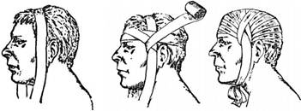
https://www.youtube.com/watch?v=-eHF0ORMabI (чепець)
Пов’язка “Вуздечка”
Використовується для прикриття бокових поверхонь обличчя, скроневої ділянки, лобу чи тім’я, а також для фіксації нижньої щелепи і прикривання підборіддя. Перший циркулярний, фіксуючий виток накладається в напрямку від здорового до пошкодженого боку. Далі бинт проводиться до вуха на пошкодженому боці, косо спускається за ним вниз, проводиться під потиличним бугром, під вухом на здоровому боці, через підборіддя виводиться на пошкоджений бік, направляється вгору на тім’я. Потім бинт проводиться вниз, прикриваючи вушну раковину на здоровому боці, проходить під підборіддям, закриває інше вухо і повертається на тім’я. З наступним витком бинт спускається вниз на здоровий бік, проходить по задньому краю вушної раковини до потилиці, виводиться на пошкоджений бік, проводиться по нижньому краю нижньої щелепи, проходить під вухом на здоровій стороні до потилиці. Далі бинт знову проводиться під підборіддям і перед вухом на здоровому боці повертає на тім’я, потім над вухом на пошкодженому боці повертає на потилицю, від нього на підборіддя і назад через пошкоджений бік на тім’я. Хоча пов’язка однобічна, вона практично симетрична. Складності, пов’язані з її накладанням, компенсуються її високою надійністю.
Двобічна пов’язка “Вуздечка” більш проста, чим описана вище, і повністю закриває голову, включаючи підборіддя. Вільними від бинта залишається передня поверхня обличчя, а також обидві вушні раковини. Однотипні витки пов’язки починаються над одним вухом, потім бинт проходить по тімені і спускається перед іншим вухом, проходить під підборіддям і піднімається вверх на тім’я. Потім бинт проводиться на інший бік, над вухом повертає на потилицю, звідти на підборіддя, далі бинт косо піднімається по верхній щелепі на тім’я, переходить на потилицю і знову під вухом проходить під підборіддям і піднімається уверх на тім’я. Аналогічними витками формується вся пов’язка. Щоб вона не зісковзувала, рекомендується використовувати вузький бинт (4-5 см) і переплітати витки.
https://www.youtube.com/watch?v=Y2gc7i_wyw0 (вуздечка)
Хрестоподібна пов’язка на потилицю з переходом на спину
Вона добре закриває потилицю і задню частину шиї, причому ходи бинта перехрещуються над ділянкою пошкодження. Пов’язку починають 1-2 циркулярними ходами бинта шириною 6-8 см навколо голови. Далі бинт ведуть над лівою вушною раковиною і спускають послідовно на задній, правий, передній і лівий бік шиї на ділянку лоба, перехрещуючи попередній хід і т.д. Недоліком пов’язки є можливість стиснення шиї, так як ходи бинта лягають поперек її передньої поверхні. Перед бинтуванням обов’язково накласти на передню поверхню шиї шар вати. При бинтуванні нижньої частини шиї кругові тури бинта доцільно доповнювати ходами за типом хрестоподібної пов’язки на ділянку спини, які йдуть через пахвові ділянки. Таким чином, ділянка пошкодження прикривається повністю і пов’язка не зміщується при рухах голови і тулуба.
https://www.youtube.com/watch?v=ehzTdlTMwIQ (хрестоподібна з переходом на спину)
https://www.youtube.com/watch?v=3j3aDPpgcds (хрестоподібна на потилицю)
Колосоподібна пов’язка на плечовий суглоб
Використовується для прикриття плечового суглобу і пахвової впадини. Висхідна колосоподібна пов’язка починається з першого фіксуючого витка на плечі біля пахвової ділянки. Далі бинт проводиться під пахвою на зовнішній бік плечового суглобу, огинає його і йде на спину, проводиться через пахвинну впадину з іншої сторони на передню поверхню грудної клітини, потім по передній поверхні грудної клітини на передню поверхню плеча, що перев’язується, біля нього під пахву. Далі формується 8-подібний виток з перехрестом на передню поверхню плеча. Низхідна колосоподібна пов’язка починається з першого фіксуючого витка навколо грудної клітини на рівні пахвових ділянок, потім бинт проводиться з пахвинної впадини здорового плеча навскоси по передній поверхні грудної клітини на передню поверхню плечового суглобу, що перев’язується, огинає його, проходить під пахвою вперед і вверх на спину і протягується через пахвинну впадину протилежного плеча. Таким чином формуються 8-подібні низхідні витки з перехрестом на передній поверхні плечового суглобу. Пов’язка закінчується фіксуючим витком у верхній третині плеча.
https://www.youtube.com/watch?v=J9JDE2bY_gA (Колосоподібна пов’язка на плечовий суглоб)
Спіральна пов’язка на грудну клітку
Середину відрізка бинта довжиною 1,5 м накладають через надпліччя. Поверх звисаючого бинта на грудну клітку накладають широким бинтом спіральну пов’язку знизу вверх до пахвових впадин. Звисаючі кінці бинта-зав’язки дещо натягують, зміщують до середньої лінії і, перекинувши через інше надпліччя, зв’язують між собою спереду над пов’язкою. Бинт-зав’язка міцно фіксує спіральну пов’язку, робить її нерухомою. Можливо застосування двох бинтів-зав’язок.
https://www.youtube.com/watch?v=WT2uen-lo6g (Спіральна пов’язка на грудну клітку)
Пов’язка Дезо
Є дуже складною пов’язкою і застосовується при необхідності іммобілізації верхньої кінцівки шляхом притиснення її до грудної клітини. Перед накладанням пов’язки рекомендується оглянути ділянку пахвинної впадини, припудрити її тальком і вкласти ватну подушку для попередження мацерації і для адсорбції поту. Подушка фіксується витком бинта чи просто вкладається без спеціальної фіксації. Характер початкових витків визначається тим, що пов’язка повинна як іммобілізувати, так і підтримувати кінцівку. Перший циркулярний виток проводиться зі спини через пахвинну впадину здорової руки по грудній клітині, огинаючи пошкоджену руку і притискуючи її до грудної клітини, потім бинт проходить по спині, через пахвову ділянку, виводиться навкоси по передній поверхні грудної клітини до плеча пошкодженої руки. Такі складні витки поступово формують пов’язку. Здорова рука залишається вільною. Для придання жорсткості такій пов’язці можна на останніх етапах її формування використовувати крохмальні бинти, які не повинні безпосередньо стикатися з поверхнею тіла.
https://www.youtube.com/watch?v=88HUHKEhX_Y (Дезо)
Черепашача (черепицеподібна) пов’язка на ліктьовий та на колінний суглоби
Пов’язка накладається при фізіологічному положенні ліктьового суглобу як та, що сходиться і та, що розходиться. У першому випадку вона починається з фіксуючого витка під ліктем, потім бинт косо проводиться по ліктьовій ямці на плече, яке обвиває позаду. Потім 8- подібними витками, які сходяться до відростка ліктьової кістки і закривають весь суглоб, посередині якого накладається останній фіксуючий виток. При пов’язці, яка розходиться перший фіксуючий виток накладається поверх відростка ліктьової кістки і потім 8-подібними витками розходяться від середини, поступово закриваючи ліктьовий суглоб. Перехрест бинта виконується по передній поверхні бинтованої кінцівки.
https://www.youtube.com/watch?v=hmonyTDXoBo (ліктьовий збіжна)
https://www.youtube.com/watch?v=ZHhERGaat2M (ліктьовий розбіжна)
https://www.youtube.com/watch?v=2ONg461hyV4 (колінний збіжна)
https://www.youtube.com/watch?v=udZ2So1sScE (колінний розбіжна)

Пов’язка “лицарська рукавичка”
Необхідність в таких пов’язках виникає тоді, коли необхідно перев’язувати кисть, залишаючи вільними пальці, коли необхідно почергове бинтування всіх пальців (при шкірних захворюваннях, при опіках). Пов’язка починається з першого фіксуючого витка на зап’ястя, далі бинт проводиться по тильній стороні кисті, проводиться через основу пальців і знову вертається на зап’ястя. На лівій руці таку пов’язку починають з 5-го пальця, а на правій – з першого нешироким бинтом (2-3 см) в стані пронації кисті (долонею вниз). Бинт розкатують по тилу кисті до п’ятого пальця, спіральними ходами прикривають п’ятий палець, починаючи від його кінчика. Далі бинт направляють по тилу кисті на зап’ястя, перехрещують попередній, і, зробивши круговий виток, зі долонної сторони зап’ястя переводять по тильній поверхні на четвертий палець. Пов’язку закінчують циркулярними ходами навколо зап’ястя. Для закріплення пов’язки необхідно при переводі бинта з пальця на палець також виконувати кругові ходи навколо зап’ястя.
https://www.youtube.com/watch?v=Rrs1XD_nNiE (лицарська рукавичка)
Пов’язки на палець (спіральна, колосоподібна)
Пов’язка на палець починається з кільцеподібного витка у основи пальця, потім бинт проводиться на тильну поверхню кисті до зап’ястя, навколо якого виконують фіксуючий виток, і вертається назад до основи пальця. У міру бинтування пальця від кінчика (остання фаланга) вниз використовується техніка спіральної пов’язки, а при підході до основи пальця і переході на тильну частину кисті вона заміняється на колосоподібну, формуючи неповну “рукавичку”.
https://www.youtube.com/watch?v=MJvA1QwvdGI (спіральна)
https://www.youtube.com/watch?v=KX_DPktEV7A (колосовидна)
Косинкові пов’язки на верхню кінцівку
Косинкова пов’язка на кисть – косинка розстилається на столі, її основа підвертається один чи два рази так, щоб утворився міцний поясок шириною 1-2 см. Потім на косинку поміщають руку долонею уверх чи вниз, в залежності від локалізації ушкодження так, щоб пальці були направлені до вершини косинки. А потім верхній кут косинки відкидається, накриваючи кисть. При правильному положенні руки він повинен знаходиться за променевозап’ястковим суглобом. Після цього кінці косинки завертаються і перехрещуються вище променево-зап’ясткового суглобу, закриваючи руку з обох сторін, обмотуються навколо руки і зав’язуються вузлом. Для закріплення пов’язки можна дещо витягнути з-під вузла вершину косинки і зв’язати її з одним із вільних кінців. При такій пов’язці можна залишити вільним великий палець, розширюючи тим самим функціональні можливості руки.
Косинкова пов’язка на передпліччя – косинка накладається на передпліччя і туго намотується навкруги нього. Вільні кінці закріпляються шпильками чи лейкопластиром.
Косинкова пов’язка на лікоть – рука розташовується на розстеленій на столі косинці так, щоб передпліччя знаходилось на основі косинки, а верхівка на задній поверхні плеча. Вільні кінці косинки завертаються на долонну поверхню передпліччя і перехрещуються на рівні ліктьового згину. Далі вони обертаються навколо плеча, придавлюючи верхівку косинки, і зав’язуються вузлом над ліктьовим згином. Вузли на самому ліктьовому згині можуть викликати набряк.
Косинкова пов’язка на плече формується з однієї чи двох косинок. При використанні однієї косинки вона накладається на зовнішню поверхню плеча так, щоб верхівка косинки була направлена до шиї. Обидва її кінця заводяться під пахвинну ділянку, де вони перехрещуються і виводяться уверх. Над плечовим суглобом кінці зав’язуються вузлом, і для укріплення пов’язки один з них може зав’язуватися ще й з верхівкою косинки. Але така пов’язка, навіть якщо вона правильно і щільно пов’язана, може зісковзнути, тому її часто закріпляють з допомогою петлі із шнурка чи бинта, перекинутого навколо шиї і прив’язаного до верхівки косинки.
При використанні двох косинок одна з них слугує для пов’язки, як це описано вище, інша звертається у стрічку і застосовується для її закріплення. При цьому це можна зробити двома способами. Середина цієї косинки розташовується під пахвою іншої руки, а кінці перекидаються через тулуб і зв’язуються з вільною верхівкою першої косинки, або, навпаки, середина другої косинки прикриває пов’язку на плечі, вільні кінці зав’язуються під пахвою, а верхівка першої закріпляється до другої з допомогою шпильки.
Косинкова пов’язка, яка підтримує верхню кінцівку. Пошкоджена рука згинається у лікті під прямим кутом і поміщується нижче середини косинки, верхівка якої направлена в бік ліктя, а основа розташовується на поверхні грудної клітини по вісі тіла. Нижній кут косинки огинає передпліччя і піднімається навкоси уверх до однойменного плеча. Верхній кут піднімається до протилежного плеча. Перевіряється положення руки, і обидва кінці зав’язуються вузлом позаду на шиї. Верхівка косинки огинає лікоть і фіксується спереду з допомогою шпильки.
Дещо модифікуючи цей прийом, можна підвісити пошкоджену руку більш високо. При цьому основа косинки розташовується косо по відношенню до вісі тіла, а верхівка направлена вниз. Кінці косинки аналогічно зав’язуються позаду на шиї, а верхівка огинає передпліччя і фіксується навколо однойменного плеча шпилькою.
Підтримуюча пов’язка з допомогою квадратної косинки. Квадратна косинка накладається спереду на грудну клітину під пошкодженою рукою. Верхні кути зав’язуються вузлом над протилежним плечем, ближче до шиї. Задній нижній кінець огинає плече пошкодженої руки і протягується спереду назад під протилежною пахвою. Передній кінець обвиває передпліччя і піднімається вверх на плече здорової руки, де обидва кінця зав’язуються вузлом.
https://www.youtube.com/watch?v=7yl-r0VbN6w (косинкові пов’язки)
Накладення тісно-тугої пов’язки
Тісно-туга чи гемостатична пов’язка використовується для тимчасової зупинки кровотечі з поверхневих вен і дрібних артерій. На рану накладають суху, по можливості стерильну кульку, зверху неї щільний шар марлі чи бинта, який міцно прибинтовують. При цьому механічно здавлюють навколишні тканини і кровоносні судини, що сприяє утворенню тромбу.
https://www.youtube.com/watch?v=nVNwr2pvjmY (тісно-туга пов’язка)

